广东恒健投资控股有限公司

1. *一句话描述*：

本企业1年内(2017-06 ~ 2018-06 )违约概率：6.001‰，同行业排名（违约概率由低至高，下同）105/245。在胜遇AA评级中排名777/1431。在公开市场AAA评级中排名209/431。

点评：

按照胜遇系统的违约分析，该主体的违约概率极低（低于10‰）,信用状况良好。

1. 信用评分分析：

（一）总体得分：总体11.7分，盈利能力14.7分，偿债能力32.0分，资本结构17.1分，营运能力66.9分。

1. 异常指标分析：

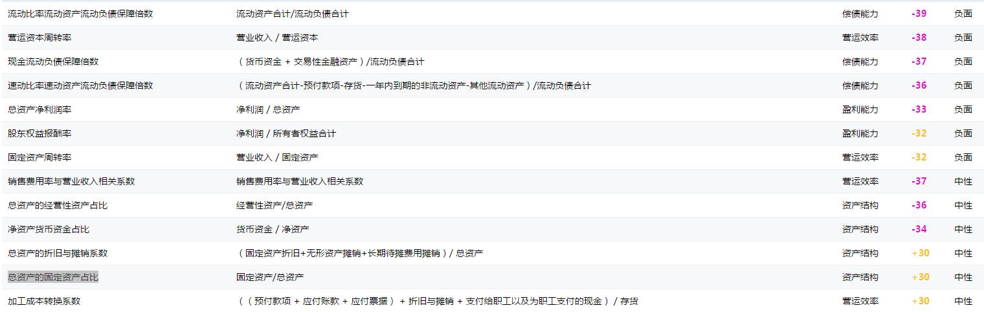

偿债能力：

1. 流动比率
2. 现金流动负债保障倍数

3. 速动比率

营运效率

1. 营运资本周转率
2. 固定资产周转率
3. 销售费用率与营业收入相关系数
4. 加工成本转换系数

盈利能力

1. 总资产净利润率
2. 股东权益报酬率

|  |  |  |
| --- | --- | --- |
| 公司名称 | 报告期 | 股东权益报酬率 |
| 广东恒健投资控股有限公司 | 2016/3/31 | 0.045170137 |
| 广东恒健投资控股有限公司 | 2016/6/30 | 0.076647078 |
| 广东恒健投资控股有限公司 | 2016/9/30 | 0.030041278 |
| 广东恒健投资控股有限公司 | 2016/12/31 | 0.024104556 |
| 广东恒健投资控股有限公司 | 2017/3/31 | 0.022884693 |

资产结构

1. 总资产的经营性资产占比
2. 净资产货币资金占比
3. 总资产的折旧与摊销系数
4. 总资产的固定资产占比